1. OpenSSL安装

1.1.1. OpenSSL官网
官方下载地址： https://www.openssl.org/source/

1.1.2. Windows安装方法
OpenSSL官网没有提供windows版本的安装包，可以选择其他开源平台提供的工具。例如
http://slproweb.com/products/Win32OpenSSL.html
以该工具为例，安装步骤和使用方法如下：
进入下载页面选择下载的版本
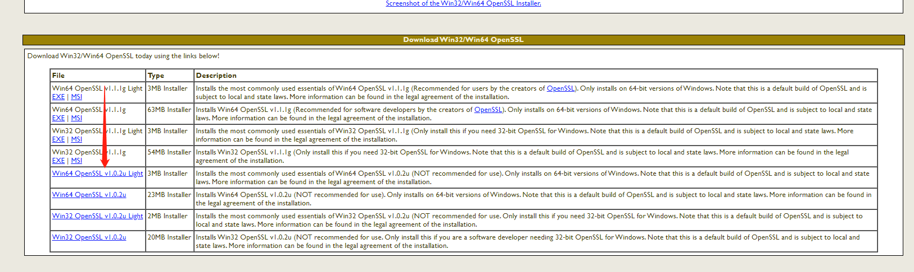
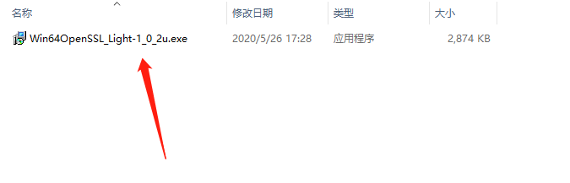
选择安装的位置
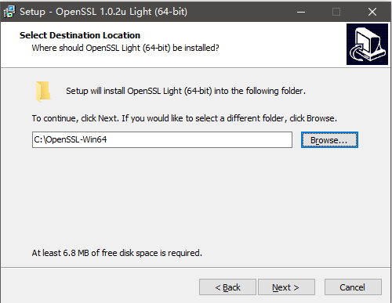
剩下的都是下一步
设置环境变量，例如工具安装在C:\OpenSSL-Win64，则将C:\OpenSSL-Win64\bin；复制到Path中
打开命令行程序cmd（以管理员身份运行），运行以下命令:
利用 openssl 生成公钥私钥
生成公钥： openssl genrsa -out rsa_private_key.pem 1024
生成私钥: openssl rsa -in rsa_private_key.pem -pubout -out rsa_public_key.pem

